光的等厚干涉

2023级软件工程葛子午

引言：牛顿环和劈尖干涉是分振幅法产生的等厚干涉现象，其特点是同一条干涉条纹所对应的两反射面间的厚度相等。利用牛顿环和劈尖干涉现象，可用来测量光波波长薄膜厚度、微小角度、曲面的曲率半径以及检验光学器件的表面质量(如球面度、平整度和光洁度等)，还可以测微小长度的变化，因此等厚干涉现象在科学研究和工程技术中有着广泛的应用。

# 一、实验目的

（1）观察光的等厚干涉现象。

（2）利用牛顿环测量平凸透镜的曲率半径R。

（3）利用劈尖干涉测量微小厚度。

（4）学习使用读数显微镜。

# 二、实验仪器

读数显微镜、牛顿环、钠光灯、劈尖装置、待测细丝。

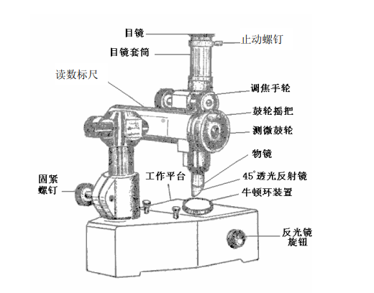

# 三、实验原理

### 1. 用牛顿环测量透镜的曲率半径R

### 将一块曲率半径很大的平凸透镜放在一块磨光的平板玻璃上，即构成一个上表面为球面，下表面为平面的空气薄膜(见图1)，若用波长为入的单色平行光垂直射入透镜平面时，由空气薄膜上下两表面反射的两束光在透镜凸表面附近相遇发生等厚干涉，其干涉图样是以接触点0为中心的一系列明暗交替的同心圆环(中心处是一个暗斑)，且同一圆环的薄膜厚度相等。这些圆形干涉条纹是牛顿当年在制作天文望远镜时，偶然将一个望远镜物镜放在平板玻璃上发现的，故称为牛顿环。

### 设透镜的曲率半径为R，形成k级干涉暗纹的牛顿环半径为n，则有



上式表明，当波长入已知时，测出"即可算出R，但是，由于玻璃的弹性形变以及接触处难免有尘埃等微粒，使得玻璃中心接触处并非一个几何点，而是一个较大的暗斑(或明斑，为什么?)。所以牛顿环的圆心难以定位，且绝对干涉级次无法确定。实验中将采用以下方法来测定曲率半径 R。

分别测量两个暗环的直径D和D，由式(1)可得

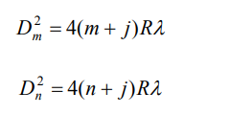

式中i表示由于中心暗斑的影响而引入的干涉级数的修正值，m和n为实际观察到的圆环序数。式(2)减式(3)得

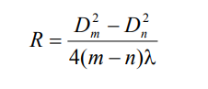

可见上式中 R只与牛顿环的级次差(m-n)有关，这样就回避了对绝对干涉级次k的确定和牛顿环半径R直接测量的问题

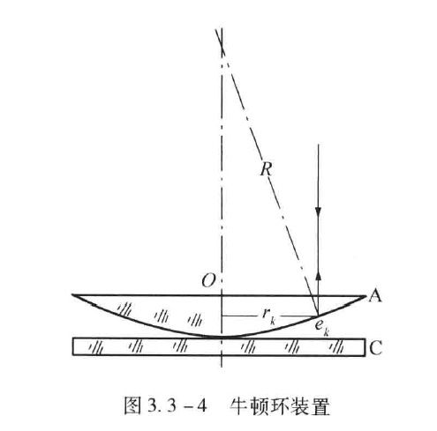

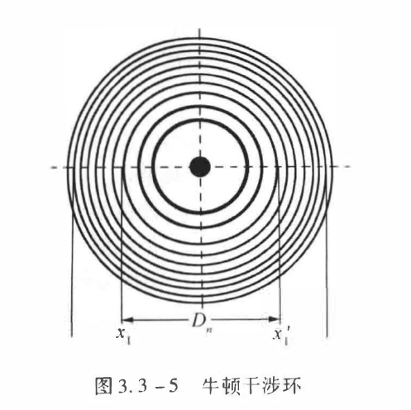

### 2. 用劈尖干涉法测量微小厚度

# 将两块平玻璃板叠在一起，一端夹入细丝或薄片，则玻璃板之间形成一空气劈尖(见图2)。以波长为入的单色光垂直照射在玻璃板上，由劈尖薄膜上下表面反射的两東光在空气劈尖表面附近相遇发生等厚干涉。其条纹形状为平行于劈棱的一组等距离直线，且相邻两条纹中间对应的空气隙厚度差为半个波长。若劈尖总长度为工，夹入细丝的厚度为d，单位长度中所含的干涉条纹数为n，则

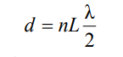

据此，可测得细丝的直径或薄膜的厚度，

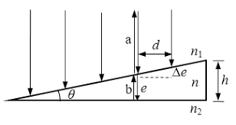

# 四、实验内容及操作步骤

**1.调节读数显微镜：**

（1）调节目镜，使得通过目镜能清晰地看到叉丝。

（2）将待测牛顿环装置放于显微镜台面玻璃上，调节物镜上的45°反射镜以及钠灯的位置，令钠灯光线水平照射到物镜上的45°反射镜并垂直地反射到牛顿环装置，并使纳光能充满整个视场。

（3）调节显微镜的调焦手轮，直至通过显微镜目镜能观察到清晰的牛顿环干涉条纹，并调节显微镜微测鼓轮，使得显微镜的叉丝焦点大致落在干涉条纹的中心位置。

**2.牛顿环**

（1）测量条纹直经： $D_{i}=x_{i左}−x_{i右}$

（2）测量图示:

①测量第11～20环暗环的直径。

②为避免测微螺杆间隙所引起的空回误差，测量时必须使显微镜从左到右（或从右到左）作单方向移动。

（3）暗环的直径 $D_{i}$： $D_{i}=x_{i左}−x_{i右}$

（4）通过:

$$R=\frac{D_{m}^{2}−D_{n}^{2}}{4\left(m−n\right)λ}$$

计算出球面玻璃的曲率半径，并进行误差计算。

**3.劈尖干涉**

（1）测量劈尖连续10条暗条纹位置，计入表格

（2）根据公式 $X_{n+1}−X_{n}=\frac{λ}{2}/tanα$ 得到平均值，或者通过 $n=\frac{2tanα}{λ}x_{n}+b$ 拟合出直线，根据斜率得到角度数据

# 五、数据记录及数据处理

**1、牛顿环**

暗环测量数据

| 暗环级数 $n$ | $L_{n}$ (mm) | $R_{n}$ (mm) | $D_{n}$ (mm) | 暗环级数 $m$ | $L_{m}$ (mm) | $R_{m}$ (mm) | $D_{m}$ (mm) |
| --- | --- | --- | --- | --- | --- | --- | --- |
| 11 | 17.645 | 22.654 | 5.009 | 16 | 17.153 | 23.119 | 5.966 |
| 12 | 17.524 | 22.755 | 5.231 | 17 | 17.062 | 23.197 | 6.135 |
| 13 | 17.423 | 22.855 | 5.432 | 18 | 16.991 | 23.274 | 6.283 |
| 14 | 17.331 | 22.945 | 5.614 | 19 | 16.912 | 23.345 | 6.433 |
| 15 | 17.243 | 23.037 | 5.794 | 20 | 16.831 | 23.434 | 6.603 |

结果表

| 暗纹级数 $n$ | $D_{n}$ (mm) | 暗环级数 $m$ | $D_{m}$ (mm) | $D_{m}^{2}−D_{n}^{2}$ (mm²) | $R=\frac{D_{m}^{2}−D_{n}^{2}}{4\left(m−n\right)λ}$ (m) |
| --- | --- | --- | --- | --- | --- |
| 11 | 5.009 | 16 | 5.966 | 10.503075 | 9.377745536 |
| 12 | 5.231 | 17 | 6.135 | 10.274864 | 9.173985714 |
| 13 | 5.432 | 18 | 6.283 | 9.969465 | 8.901308036 |
| 14 | 5.614 | 19 | 6.433 | 9.866493 | 8.80936875 |
| 15 | 5.794 | 20 | 6.603 | 10.029173 | 8.95461875 |

**平均 $R$:**

$R_{\text{avg}}=9.0434$ mm

**不确定度计算 ( $σ$)：**

$$σ=\sqrt{\frac{∑{\left(R_{i}−R_{\text{avg}}\right)}^{2}}{N}}=0.1029 mm$$

其中， $N$ 是测量次数。

曲率半径 $R$ 为 $9.0434±0.1029mm$

2、劈尖干涉

| 暗纹 | $$x_{1}$$ | $$x_{2}$$ | $$x_{3}$$ | $$x_{4}$$ | $$x_{5}$$ | $$x_{7}$$ | $$x_{8}$$ | $$x_{9}$$ | $$x_{10}$$ |
| --- | --- | --- | --- | --- | --- | --- | --- | --- | --- |
| 位置 | 15.04 | 15.27 | 15.44 | 15.60 | 15.77 | 16.11 | 16.28 | 16.46 | 16.62 |
| X(n+1)-X(n) | 0.2250 | 0.2350 | 0.2170 | 0.2460 | 0.2220 | 0.2520 | 0.2400 | 0.2030 | 0.2370 |

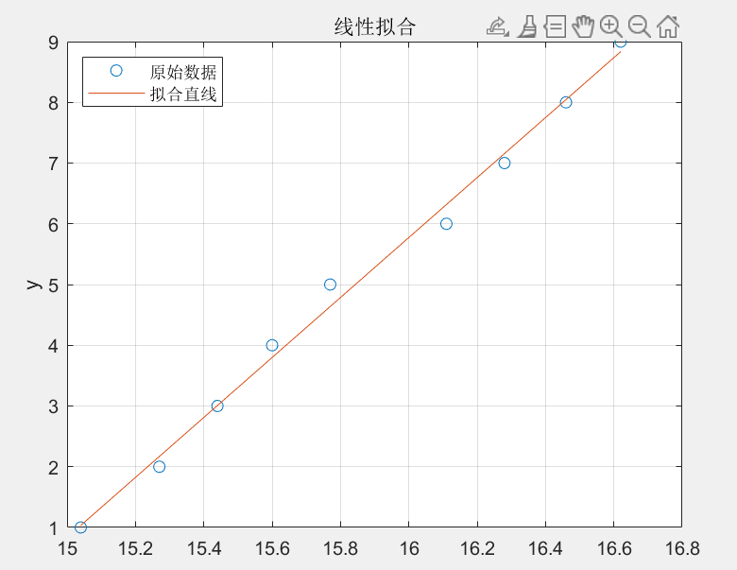

斜率: 4.9375

截距: -73.2259

计算得到劈尖角度为0.1584°

方法二：

计算X(n+1)-X(n)的平均值为0.2308，利用公式计算得到，劈尖角度为0.0695°

1. **实验误差分析**

**牛顿环实验误差分析：**

环的位置测量误差： 精确测量牛顿环的半径或直径是实验中的一个关键步骤。任何测量仪器的误差都会影响到结果的准确性。

光源的稳定性： 光源的稳定性会影响环的清晰度和形状。任何光源的波动或不稳定性都会引入误差。

环的形状和清晰度： 牛顿环的形状和清晰度受到光源和透镜表面的质量影响。不完美的透镜或不均匀的照明会导致环的形状变形，从而影响测量结果。

环的位置漂移： 环的位置可能会因为实验过程中的微小振动或温度变化而发生漂移，这也会引入误差。

**劈尖实验误差分析：**

劈尖的平行度和对准误差： 劈尖的平行度和对准度对干涉条纹的形成和清晰度有着重要影响。不完全平行或不正确对准的劈尖会导致条纹模式的扭曲或不清晰。

光源的单色性： 单色光源对劈尖实验非常重要。非单色光源会导致干涉条纹的模糊和多色效应，影响实验结果的解释。

环境振动和干扰： 与牛顿环实验类似，劈尖实验也容易受到环境振动和干扰的影响，这会导致条纹位置的漂移和模式的扭曲。

测量仪器精度： 对条纹位置的测量需要高精度的测量仪器，例如显微镜和位移计。测量仪器的精度会直接影响实验结果的准确性。

# 思考题

· **干涉条纹的形成原理：** 等厚干涉是由光在介质中传播时发生的相位差导致的，通常涉及到光的折射、反射等过程。可以思考光波在不同介质中传播时的相位差是如何形成的，以及相位差如何导致干涉条纹的出现。

· **实验装置设计：** 设计实验装置时需要考虑光源、干涉体、检测设备等因素。可以思考如何选择合适的光源、干涉体的材料和形状，以及如何设计检测设备来观察干涉条纹。

· **干涉条纹的特征：** 干涉条纹的特征可以提供很多信息，例如条纹的间距与介质的厚度、折射率等参数有关。可以思考如何通过观察干涉条纹来测量介质的厚度或折射率等物理量。

· **误差分析与实验优化：** 在进行实验时，需要考虑到各种可能的误差来源，例如装置的对准误差、光源的稳定性、检测设备的精度等。可以思考如何减小这些误差，并优化实验装置以提高实验的准确性和可重复性。

· **应用与拓展：** 等厚干涉在许多领域都有广泛的应用，例如材料表面质量检测、光学元件的制造等。可以思考如何将等厚干涉应用到实际问题中，并探讨其在其他领域的潜在应用和拓展。

· 附件：

